

**Лебяжі ауданы бойынша 2018 - 2019 жылдарға арналған жайылымдарды басқару және оларды пайдалану жөніндегі жоспарды бекіту туралы**

***Күшін жойған***

Павлодар облысы Лебяжі аудандық мәслихатының 2017 жылғы 28 желтоқсандағы № 129/21 шешімі. Павлодар облысының Әділет департаментінде 2018 жылғы 11 қаңтарда № 5815 болып тіркелді. Күші жойылды – Павлодар облысы Аққулы аудандық мәслихатының 2019 жылғы 19 маусымдағы № 208/42 (алғашқы ресми жарияланған күнінен бастап қолданысқа енгізіледі) шешімімен

      Ескерту. Күші жойылды – Павлодар облысы Аққулы аудандық мәслихатының 19.06.2019 № 208/42 (алғашқы ресми жарияланған күнінен бастап қолданысқа енгізіледі) шешімімен.

      Қазақстан Республикасының 2017 жылғы 20 ақпандағы "Жайылымдар туралы" Заңының 8-бабы 1-тармақшасына, Қазақстан Республикасының 2001 жылғы 23 қаңтардағы "Қазақстан Республикасындағы жергілікті мемлекеттік басқару және өзін-өзі басқару туралы" Заңының 6-бабына сәйкес, Лебяжі аудандық мәслихаты **ШЕШІМ ҚАБЫЛДАДЫ:**

      1. Қоса беріліп отырған Лебяжі ауданы бойынша 2018 - 2019 жылдарға арналған жайлымдарды басқару және оларды пайдалану жөніндегі жоспар бекітілсін.

      2. Осы шешімнің орындалуын бақылау аудандық маслихаттың аграрлық сектор, экология, энергетика, көлік және байланыс мәселелері жөніндегі тұрақты комиссиясына жүктелсін.

      3. Осы шешім оның алғашқы ресми жарияланған күннен кейін күнтізбелік он күн өткен сон қолданысқа енгізіледі.

|  |  |
| --- | --- |
| *Сессия төрағасы* | *Қ. Есімов* |
| *Аудандық мәслихат хатшысы* | *С. Мүсінова* |

|  |  |
| --- | --- |
|  | Лебяжі аудандық мәслихатының 2017 жылғы 28 желтоқсандағы № 129/21 шешімімен бекітілген |

**Лебяжі ауданы бойынша 2018 - 2019 жылдарға арналған**  
**жайылsмдарды басқару және оларды пайдалану жөніндегі жоспар**

**1. Жалпы мәліметтер**

      1. Осы Лебяжі ауданы бойынша 2018 - 2019 жылдарға арналған жайылмдарды басқару және оларды пайдалану жөніндегі жоспар (бұдан әрі - Жоспар) Қазақстан Республикасының 2003 жылғы 20 маусымдағы Жер кодексіне, Қазақстан Республикасының 2017 жылғы 20 ақпандағы "Жайылымдар туралы", 2001 жылғы 23 қаңтардағы "Қазақстан Республикасындағы жергілікті мемлекеттік басқару және өзін-өзі басқару туралы" Заңдарына, Қазақстан Республикасы Премьер-Министрінің орынбасары - Қазақстан Республикасы Ауыл шаруашылығы министрінің 2017 жылғы 24 сәуірдегі № 173 "Жайылымдарды ұтымды пайдалану қағидаларын бекіту туралы" (Қазақстан Республикасының Әділет министрлігінде 28 сәуір 2017 жылы № 15090 тіркелген) және Қазақстан Республикасы Ауыл шаруашылығы министрінің 2015 жылғы 14 сәуідегі № 3-3/332 "Жайылымдардың жалпы алаңына түсетін жүктеменің шекті рұқсат етілетін нормасын бекіту туралы" (Қазақстан Республикасының Әділет министрлігінде 15 мамыр 2015 жылғы № 11064 тіркелген) бұйрықтарына сәйкес әзірленді.

      2. Жоспар жайылымдарды ұтымды пайдалану, жемшөпке қажеттілікті тұрақты қамтамасыз ету және жайылымдардың тозу процестерін болғызбау мақсатында қабылданды.

      3. Жоспар:

      1) осы жоспардың 1-қосымшасына сәйкес құқық белгілейтін құжаттар негізінде жер санаттары, жер учаскелерінің меншік иелері және жер пайдаланушылар бөлінісінде әкімшілік-аумақтық бірлік аумағында жайылымдардың орналасу схемасын (картасын);

      2) осы жоспардың 2-қосымшасына сәйкес жайылым айналымдарының қолайлы схемаларын;

      3) осы жоспардың 3-қосымшасына сәйкес жайылымдардың, оның ішінде маусымдық жайылымдардың сыртқы және ішкі шекаралары мен алаңдары, жайылымдық инфрақұрылым объектілері белгіленген картасын;

      4) осы жоспардың 4-қосымшасына сәйкес жайылым пайдаланушылардың су тұтыну нормасына сәйкес жасалған су көздеріне (көлдерге, өзендерге, тоғайдарға, аландарға, суару немесе суландыру каналдарына, құбырлы немесе шахталы құдықтарға) кол жеткізу схемасын;

      5) осы жоспардың 5-қосымшасына сәйкес жайылымы жоқ жеке және (немесе) заңды тұлғалардың ауыл шаруашылығы жануарларының мал басын орналастыру үшін жайылымдарды қайта бөлу және оны берілетін жайылымдарға ауыстыру схемасын;

      6) осы жоспардың 6-қосымшасына сәйкес ауылдық округ маңында орналасқан жайылымдармен қамтамасыз етілмеген жеке және (немесе) заңды тұлғалардың ауыл шаруашылығы жануарларының мал басын шалғайдағы жайылымдарға орналастыру схемасын;

      7) осы жоспардың 7-қосымшасына сәйкес ауыл шаруашылығы жануарларын жаюдың және айдаудың маусымдық маршруттарын белгілейтін жайылымдарды пайдалану жөніндегі күнтізбелік графигін;

      4. Жоспар жайылымдарды геоботаникалық зерттеп-қараудың жай-күйі туралы мәліметтер, ветеринариялық-санитариялық объектілер туралы мәліметтер, иелерін-жайылым пайдаланушыларды, жеке және (немесе) заңды тұлғаларды көрсете отырып, ауыл шаруашылығы жануарлары мал басының саны туралы деректер, ауыл шаруашылығы жануарларының түрлері мен жыныстық жас топтары бойынша қалыптастырылған үйірлердің, отарлардың, табындардың саны туралы деректер, шалғайдағы жайылымдарда жаю үшін ауыл шаруашылығы жануарларының мал басын қалыптастыру туралы мәліметтер, екпе және аридтік жайылымдарда ауыл шаруашылығы жануарларын жаю ерекшеліктері, малды айдап өтуге арналған сервитуттар туралы мәліметтер, мемлекеттік органдар, жеке және (немесе) заңды тұлғалар берген өзге де деректер ескеріле отырып қабылданды.

**2. Аудан жер қорының жағдайы**

      5. Лебяжі ауданы Павлодар облысының онтүстігінде орналасқан және де солтүстігінде Павлодар және Шарбақты аудандарымен, оңтүстігінде Шығыс Қазақстан облысымен, батысында Ертіс өзені бойымен Май ауданымен, шығысында Ресей Федерациясымен шектеседі. Аудан орталығы – Аққу ауылы. Аумактық-әкімшілік бөлінісі 10 ауылдық округте орналасқан 24 елді мекендерден тұрады.

      Ауданның климаты күртконтиненттік, қысы салыстырмалы суық, жазы ыстық келеді. Қаңтар айындағы ауаның жылдық орташа температурасы -25 - -30°С, шілдеде +35 - +40°С. Жауын-шашынның жылдык орташа мөлшері – 285 мм.

      6. Ауданның жалпы жер қоры 606976 гектар (бұдан әрі – га). Соның ішінде жайылымдар - 498343 га.

      Санаттары бойынша жерлер келесідей бөлінеді:

      ауыл шаруашылығы мақсатындағы жерлер - 373013 га;

      елді мекендердің жерлері - 128856 га;

      өнеркәсіп, көлік, байланыс, ғарыш қызметі, қорғаныс, ұлттык қауіпсіздік мұктажына арналған жер және ауыл шаруашылығына арналмаған өзге де жерлер – 1458 га;

      ерекше қорғалатын табиғи аумақтардың жері, сауықтыру мақсатындағы, рекреациялық және тарихи-мәдени мақсаттағы жерлер - 160396 га;

      су қорының жерлері - 5837 га;

      босалқы жерлер - 113491 га.

**3. Жайылым сипаттамасы**

      7. Жайылымдар ауданның табиғи-климаттық ерекшелігіне байланысты табиғи жайылымдар болып табылады. Екпе және аридтік жайылымдар аудан аумағында жоқ.

      Аудан аумағында ашық каштан топырақтары басым.

      Ауданның солтүстік бөлігінде оңтүстік қара топырақ пен күңгірт-қоныр топырақта өсетін селеулі – бозды-бетегелі далалар, сортаң және тұзды топырақта өсетін голофитті далалар, сондай-ақ рельефтің жағымсыз элементтеріндегі мезофитті және гидрофитті өсімдіктер тән.

      Жайылымдық алқаптардың орташа өнімділігі 3,5 центнер/га.

      Жайылымдардағы жемдердің қоры ұзақтығы 180-200 күн жайылым кезеңінде пайдаланылады.

**4. Жайылымдарды пайдалану**

      8. Аудан аумағындағы негізгі жайылым пайдаланушылары ауыл шаруашылығы құрылымдары болып табылады. Аудан тұрғындарының мал басы елді мекендерге тиесілі жерлерде бағылады.

      Шалғайдағы жайылымдарға ауыл шаруашылығы жануарларын жаю үшін барлық ауылдық округтерінде жер телімдері берілген.

      9. Аудан аумағындағы ауыл шаруашылығы жануарлары мал басының саны: жеке тұлғаларда - 30706 ірі қара мал, 38324 бас ұсақ мал, 8863 бас жылқы.

      10. Ауыл шаруашылығы жануарларының түрлері бойынша қалыптастырылған үйірлер, отарлар, табындар келесідей бөлінген:

      ірі қара мал 112 үйір;

      ұсақ мал 135 отар;

      жылқылар 79 табын.

**5. Ветеринариялық-санитарлық объектілер**

      11. Аудан аумағында ветеринариялық-санитарлық 25 объектілері қызмет істейді, соның ішінде 15 мал көмінділер, 10 мал дәрігерлік пункттер.

**6. Малды айдап өтуге арналған сервитуттар**

      12. Малды айдап өтуге арналған сервитуттар белгіленбеген.

|  |  |
| --- | --- |
|  | Лебяжі ауданы бойынша 2018 - 2019 жылдарға арналған жайылымдарды басқару және оларды басқару жөніндегі жоспарға 1-қосымша |

**Құқық белгілейтін құжаттар негізінде жер санаттары, жер**  
**телімдерінің меншік иелері және жер пайдаланушылар**  
**тұрғысында Лебяжі ауданы ауылдық аймағының аумағында**  
**жайылымдардың орналасу сұлбасы (картасы)**

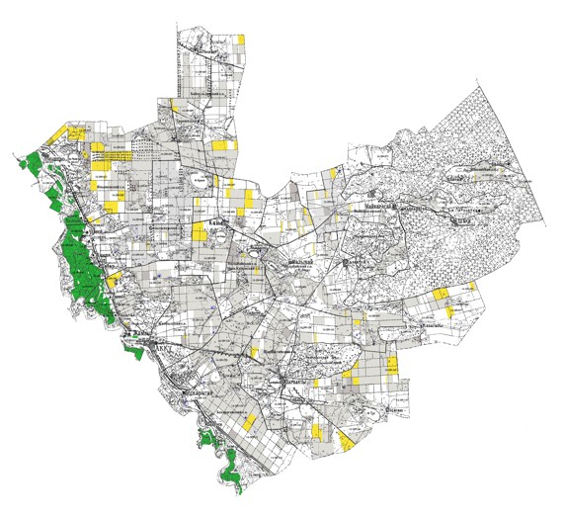

**Шартты белгілері:**

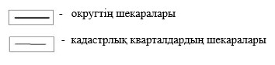

|  |  |
| --- | --- |
|  | Лебяжі ауданы бойынша 2018 - 2019 жылдарға арналған жайылымдарды басқару және оларды басқару жөніндегі жоспарға 2-қосымша |

**Жайылым айналымдарының тиімді сұлбалары**

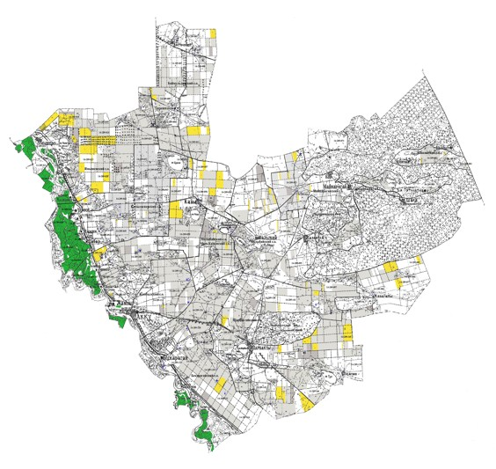

**Шартты белгілері:**

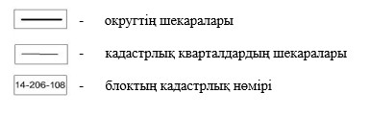

|  |  |
| --- | --- |
|  | Лебяжі ауданы бойынша 2018 - 2019 жылдарға арналған жайылымдарды басқару және оларды басқару жөніндегі жоспарға 3-қосымша |

**Жайылымдардың сыртқы және ішкі шекаралары мен алаңдары,**  
**соның ішінде маусымдық, жайылымдық**  
**инфрақұрылымдардың объектілері белгіленген картасы**

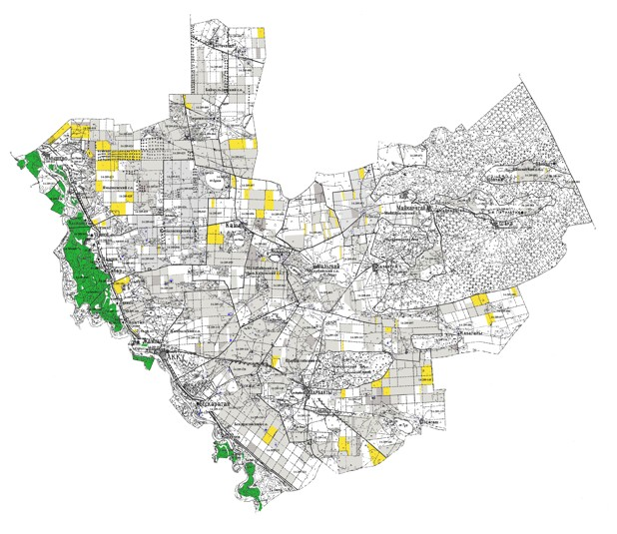

**Шартты белгілері:**

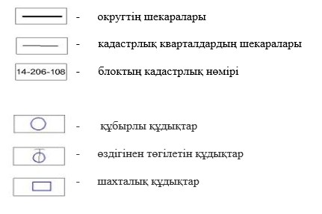

|  |  |
| --- | --- |
|  | Лебяжі ауданы бойынша 2018 - 2019 жылдарға арналған жайылымдарды басқару және оларды басқару жөніндегі жоспарға 4-қосымша |

**Су тұтыну нормасына сәйкес жасалған жайылым**  
**пайдаланушыларының су негіздеріне (көлдерге, өзендерге, тоғандарға,**  
**суармалы немесе суландыру каналдарына, құбырлы**  
**немесе шахталы құдықтарға) қол жеткізу сұлбасы**

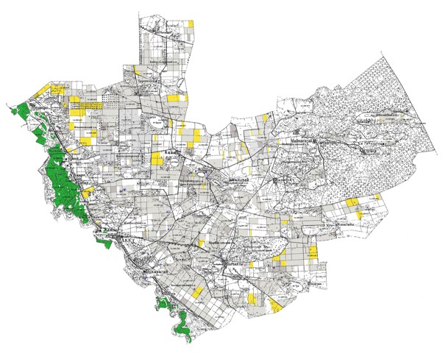

**Шартты белгілері:**

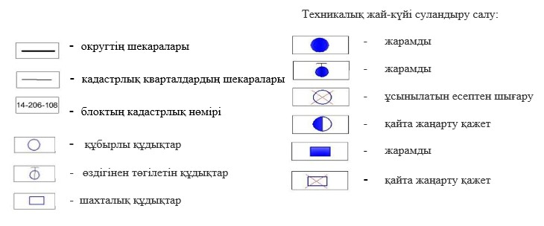

|  |  |
| --- | --- |
|  | Лебяжі ауданы бойынша 2018 - 2019 жылдарға арналған жайылымдарды басқару және оларды басқару жөніндегі жоспарға 5-қосымша |

**Жайылымдары жоқ жеке және (немесе) заңды тұлғалардың**  
**ауыл шаруашылығы жануарларының мал басын орналастыруға**  
**және оны берілетін жайылымдарға ауыстыруға**  
**арналған жайылымдарды қайта бөлу сұлбасы**

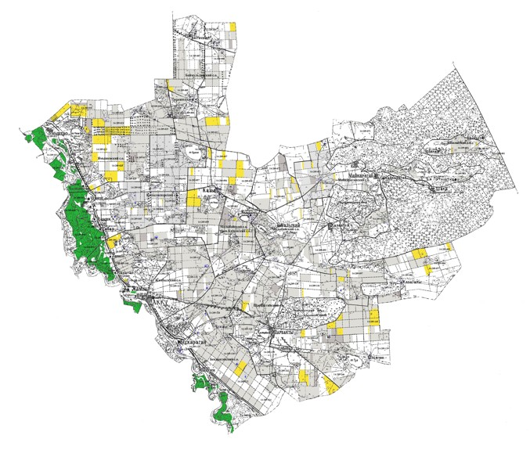

**Ауыл шаруашылық алқаптары:**

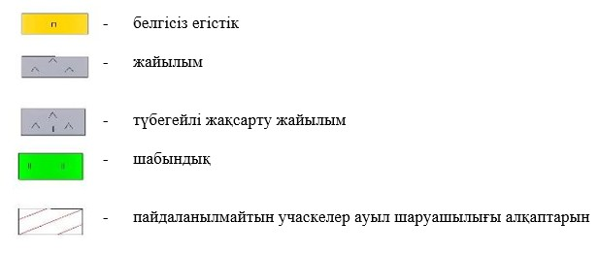

|  |  |
| --- | --- |
|  | Лебяжі ауданы бойынша 2018 - 2019 жылдарға арналған жайылымдарды басқару және оларды басқару жөніндегі жоспарға 6-қосымша |

**Ауылдық округтердің жанында орналасқан, жайылымдармен**  
**қамтамасыз етілмеген жеке және (немесе) заңды тұлғалардың**  
**ауыл шаруашылығы жануарларының мал басын**  
**шалғайдағы жайылымдарға орналастыру сұлбасы**

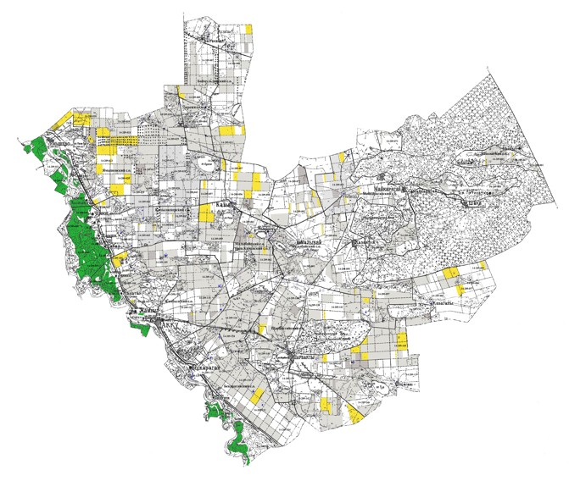

**Шартты белгілері:**



|  |  |
| --- | --- |
|  | Лебяжі ауданы бойынша 2018 - 2019 жылдарға арналған жайылымдарды басқару және оларды басқару жөніндегі жоспарға 7-қосымша |

**Ауыл шаруашылығы жануарларын жаюдың және айдаудың**  
**маусымдық маршруттарын белгілейтін жайылымдарды**  
**пайдалану жөніндегі күнтізбелік графигі**

|  |  |  |  |
| --- | --- | --- | --- |
| № р/с | Ауылдық округ | Жайылымға малдардың айдап шығарылу мерзімі | Жайылымнан малдарын қайтару мерзімі |
| 1 | Баймулдин | Сәуір айының екінші жартысы | Қазан айының екінші жартысы |
| 2 | Жамбыл | Сәуір айының екінші жартысы | Қазан айының екінші жартысы |
| 3 | Қызылағаш | Сәуір айының екінші жартысы | Қазан айының екінші жартысы |
| 4 | Қызыләскер | Сәуір айының екінші жартысы | Қазан айының екінші жартысы |
| 5 | Лебяжі | Сәуір айының екінші жартысы | Қазан айының екінші жартысы |
| 6 | Майқарағай | Сәуір айының екінші жартысы | Қазан айының екінші жартысы |
| 7 | Малыбай | Сәуір айының екінші жартысы | Қазан айының екінші жартысы |
| 8 | Шақа | Сәуір айының екінші жартысы | Қазан айының екінші жартысы |
| 9 | Шарбақты | Сәуір айының екінші жартысы | Қазан айының екінші жартысы |
| 10 | Ямышев | Сәуір айының екінші жартысы | Қазан айының екінші жартысы |

© 2012. Қазақстан Республикасы Әділет министрлігінің «Қазақстан Республикасының Заңнама және құқықтық ақпарат институты» ШЖҚ РМК